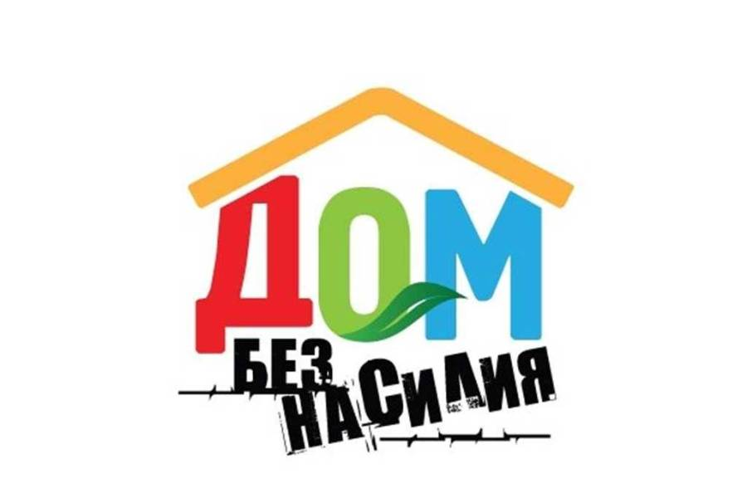

**С 13 по 24 апреля 2020 года пройдет республиканская** **профилактическая акция «Дом без насилия»**

**Цель акции** – вовлечение широких слоев населения в оказание помощи и содействия государственным органам в решении проблем бытового насилия и семейного благополучия.

**Задачи:**

– довести до граждан информацию о возможностях государственных органов и общественных объединений в решении проблем насилия в семье, положения Закона Республики Беларусь от 4 января 2014 года «Об основах деятельности по профилактике правонарушений»;

– принять меры профилактического воздействия к лицам, совершающим насилие в семье.

Домашнее насилие происходит за закрытыми дверями, но оно, несомненно, является проблемой всего общества. *Насилие в семье — наиболее распространенная форма насилия в отношении женщин.* Насилие в любой форме проявления неприемлемо для общества. Где есть насилие в семье — нет семьи. Просим вас задуматься: а правильно ли живете вы?

Помните: мир без насилия начинается в вашем доме! Сделаем его безопасным вместе!

Общенациональная горячая линия для пострадавших от домашнего насилия: 8 801 1008801. Звонок по Республике Беларусь со стационарного телефона бесплатный и анонимный.